Бекітемін:
Оқу ісі жөніндегі орынбасары: ____________________

Қазақстан Республикасы Оқу-ағарту министрлігі
______________________________________________
(білім беру ұйымының атауы)
Қысқа мерзімді (сабақ) жоспары
Айналмалы қозғалыс динамикасының негізгі теңдеуі. БЖБ 2
(сабақтың тақырыбы)

Бөлім: | Динамика
Педагогтың аты-жөні:
Күні:
Сынып: 10 | Қатысушылар саны: | Қатыспағандар саны:
Сабақтың тақырыбы: | Айналмалы қозғалыс динамикасының негізгі теңдеуі. БЖБ 2
Оқу бағдарламасына сәйкес оқыту мақсаттары: | 10.2.2.6 - айналмалы қозғалыс динамикасының негізгі теңдеуін есеп шығаруда қолдану;  10.2.2.7 - айналмалы және ілгерілемелі қозғалысты сипаттайтын физикалық шамалардың арасындағы сәйкестікті жүргізу;
Сабақтың мақсаты: | - айналмалы қозғалыс динамикасының негізгі теңдеуін (M = Iε) есептерде қолданады  - импульс моменті L = Iω және оның сақталу заңын түсіндіреді  - ілгерілемелі және айналмалы қозғалыс шамаларының сәйкестігін көрсетеді  - дененің инерция моментін тәжірибелік әдіспен анықтау жолын ұсынады
Құндылықтарға баулу: | «Адал азамат» бағдарламасы бойынша: Тәуелсіздік және отаншылдық.  «Отан – оттан да ыстық» (халық мақалы).  Құндылық топтық жұмыстағы жауапкершілік пен өзара құрмет арқылы жүзеге асады.
Сабақтың барысы:
Сабақтың кезеңі/ уақыт | Педагогтің әрекеті | Оқушының әрекеті | Бағалау | Ресурстар
Сабақтың басы  5 минут  Ұйымдастыру, қызығушылықты ояту, мақсат қою | Ұйымдастыру кезеңі. Сәлемдесу, түгендеу, бағалау парағын тарату.  Білімді өзектендіру: «Ойлан – жұптас – бөліс». «Импульс моменті. Импульс моментінің сақталу заңы және оның кеңістік қасиеттерімен байланысы» тақырыбынан есте қалған ең маңызды 2 нәрсені жеке ойланып, жұппен талқылап, сыныппен бөліседі.  Проблемалық сұрақ: Мысық құлағанда әрқашан аяғымен түседі. Ол ауада қалай бұрылады, егер оған сыртқы момент әсер етпесе?  Оқушылардың болжамдары тыңдалып, сабақтың тақырыбы мен мақсаты бірге анықталады. | Жеке ойланады, жұппен талқылайды, сыныпқа айтады.  Болжам айтып, мақсатты анықтауға қатысады. | ҚБ: ауызша кері байланыс, «Бас бармақ». | Слайд  Бағалау парағы
Кейс-стади  10 минут  Өмірлік жағдаятты зерттеу | Кейс. Фигуристер мен суға секірушілер импульс моментінің сақталуын пайдаланады; нейтрон жұлдыздар секундына жүздеген рет айналады.  Топтарға 3 сұрақ: 1) Мұнда қандай физикалық құбылыс бар? 2) Оны қандай шамалар сипаттайды? 3) Мәселені қалай шешуге болады?  Кейсті шешуге қажетті теория (мұғалім слайдпен қысқа түсіндіреді, оқушылар Т-кесте толтырады):  - Айналмалы қозғалыс динамикасының теңдеуі: M = I·ε (ε – бұрыштық үдеу).  - Импульс моменті L = Iω; сыртқы моменттер болмаса L = const (I₁ω₁ = I₂ω₂).  - Сақталу заңы кеңістіктің изотроптылығымен байланысты (Нётер теоремасы).  - Сәйкестік: m ↔ I, υ ↔ ω, a ↔ ε, F ↔ M, p ↔ L, mυ²/2 ↔ Iω²/2.  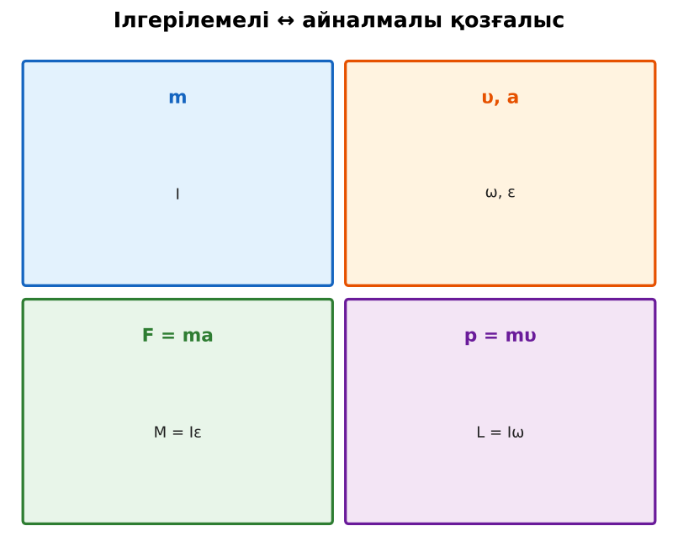  1-сурет. Ілгерілемелі және айналмалы қозғалыс шамаларының сәйкестігі | Кейсті талдап, сұрақтарға топпен жауап береді.  Т-кесте толтырады. | Дескриптор:  - айналмалы қозғалыс динамикасының негізгі теңдеуін (M = Iε) есептерде қолданады;  - топта/жұпта белсенді жұмыс істейді.  2 балл | Физика 10-сынып оқулығы  Кейс карточкасы
Бөлім бойынша жиынтық бағалау  25 минут | БЖБ №2 «Динамика» бөлімі бойынша спецификацияға сәйкес өткізіледі.  Нұсқаулық беріледі, уақыт қадағаланады, жұмыстар жиналады.  ЕББҚ оқушыларына: суретті тірек-сызба және қадамдық нұсқаулық; ірі шрифтті (16–18) карточкалар, формулалар жадынамасы. | БЖБ тапсырмаларын өз бетінше орындайды. | Балл қою кестесі (спецификация бойынша) | БЖБ тапсырма парақтары
Сабақтың соңы  5 минут  Бекіту, рефлексия, үй тапсырмасы | Бекіту: Quizizz викторинасы (мұғалім алдын ала дайындайды). Сұрақтар:  - M = ? (Iε)  - L = ? (Iω)  - I азайса ω? (артады)  Quizizz: https://quizizz.com/  Рефлексия «Синквейн»: тақырыптың негізгі ұғымына 5 жолдан тұратын синквейн құрау.  Үй тапсырмасы (таңдау бойынша):  - А: §11; 3 есеп.  - В: Айналмалы орындықта импульс моментінің сақталуын тексеру (видео).  - С: Гироскоп және навигация туралы хабарлама. | Викторинаға жауап береді.  Балын қосып, өзін-өзі бағалайды.  Рефлексия жасайды. | Дескриптор: викторина сұрақтарының 80%-ына дұрыс жауап береді – 1 балл  Шкала: 90–100% «өте жақсы», 70–89% «жақсы», 50–69% «қанағаттанарлық» | Quizizz (QR)  Kundelik.kz
Мұғалімге ескерту: оқушылар жиі жіберетін қателер
- Айналу жылдамдығы өздігінен өзгермейді. → L = Iω сақталады.
Өмірмен байланыс
Фигуристер мен суға секірушілер импульс моментінің сақталуын пайдаланады; нейтрон жұлдыздар секундына жүздеген рет айналады.
Тапсырмалардың жауап кілті
Тапсырма | Жауабы
А | ε = 4 рад/с².
В | ω 3 есе артады; E = L²/2I – 3 есе артады (адам жұмыс атқарады).
С | mgh = mυ²/2 + Iω²/2, υ = ωr, h = at²/2 → I = mr²(gt²/2h − 1).
Қосымша 1 | Изотроптылық.
Қосымша 2 | Импульс моментін қайта бөлу.
Үлгі есеп | 3 есе жылдамырақ.

Қосымша 1. Оқушыға арналған тапсырмалар парағы (басып шығаруға)
Аты-жөні: ____________________ **Сынып:** __ **Күні:** ______

А деңгейі
I = 0,5 кг·м² дискіге 2 Н·м момент әсер етеді. Бұрыштық үдеуі?
____________________________________________________________________________________________
____________________________________________________________________________________________

В деңгейі
Айналмалы орындықта отырған адам гантельдерді жинағанда инерция моменті 3 есе кеміді. Айналу жиілігі мен кинетикалық энергиясы қалай өзгереді?
____________________________________________________________________________________________
____________________________________________________________________________________________
____________________________________________________________________________________________

С деңгейі
Дененің инерция моментін тәжірибеде анықтау әдісін ұсын (жүк ілінген білік, түсу уақыты), формуласын қорытып шығар.
____________________________________________________________________________________________
____________________________________________________________________________________________
____________________________________________________________________________________________

Қосымша тапсырмалар
1) Кеңістіктің қай қасиеті L сақталуымен байланысты?
____________________________________________________________________________________________
2) Мысық неге аяғымен түседі?
____________________________________________________________________________________________
Қосымша 3. Тірек-конспект (бос орындарды сабақ барысында толтыр)
Тақырып: Айналмалы қозғалыс динамикасының негізгі теңдеуі. БЖБ 2

• Айналмалы қозғалыс динамикасының теңдеуі: M = I·ε (ε – бұрыштық үдеу).
• Импульс моменті L = Iω; сыртқы моменттер болмаса L = const (I₁ω₁ = I₂ω₂).
• Сақталу заңы кеңістіктің изотроптылығымен байланысты (Нётер теоремасы).
• Сәйкестік: m ↔ I, υ ↔ ω, a ↔ ε, F ↔ M, p ↔ L, mυ²/2 ↔ Iω²/2.

Есімде қалған формула / ереже: ____________________________________________________________
____________________________________________________________________________________________
Қосымша 2. Бағалау парағы (әр оқушыға)
Кезең | Дескриптор | Балл | Менің балым
Өмірлік жағдаятты зерттеу | Дескриптор: - айналмалы қозғалыс динамикасының негізгі теңдеуін (M = Iε) есептерде қолданады; - топта/жұпта белсенді жұмыс істейді. | 2
Бекіту, рефлексия, үй тапсырмасы | Дескриптор: викторина сұрақтарының 80%-ына дұрыс жауап береді – 1 балл Шкала: 90–100% «өте жақсы», 70–89% «жақсы», 50–69% «қанағаттанарлық» | 1
Барлығы | 3–3 «өте жақсы», 2–2 «жақсы», 1–1 «қанағаттанарлық» | 3

Қосымша 4. Көрнекілік (интерактивті тақтаға немесе басып шығаруға)
1-сурет. Ілгерілемелі және айналмалы қозғалыс шамаларының сәйкестігі

Суретпен жұмыс (сұрақтар): 1) Суретте қандай құбылыс/құрылғы бейнеленген? 2) Қандай физикалық шамалар көрсетілген және олар қалай байланысқан? 3) Суретке сүйеніп, өмірден бір мысал келтір.
Сандық ресурстар (QR-кодтар)
Quizizz – викторина  https://quizizz.com/   | Bilimland – видеосабақ  https://bilimland.kz/   | OPIQ – цифрлық оқулық  https://www.opiq.kz/  

